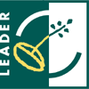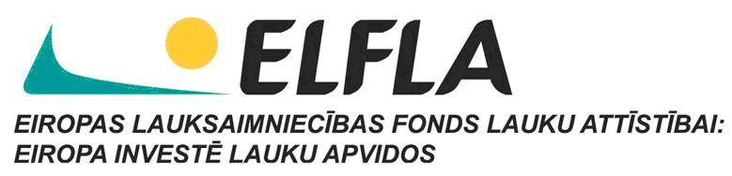

Biedrība „Darīsim paši!” organizē semināru projektu iesniedzējiem pasākuma „Lauku ekonomikas dažādošana un dzīves kvalitātes veicināšana vietējo attīstību stratēģiju īstenošanas teritorijā” VIII kārtai

2014. gada 29.jūlijā plkst.16:00 Kuldīgas attīstības aģentūras mācību klasē,
Pilsētas laukumā 3, 2.stāvā (ieeja no sētas puses)

Darba kārtība
15.30-16.00 Reģistrācija, kafija
16.00-16.10 Biedrības "Darīsim paši!" vietējās attīstības stratēģijas galvenie virzieni
16.10-16.30 Projektu iesniegumu sagatavošanas nosacījumi un vērtēšanas kritēriji
16.30-17.30 LEADER projektu veidlapu aizpildīšana, finanšu plānošana
17.30-18.00 Projektu iesniegumiem pievienojamie dokumenti
18.00-18.20 Tipiskās kļūdas projektu izveidē
18.20-18.30 Jautājumi un atbildes

*Seminārs tiek organizēts ELFLA projekta „Vietējās rīcības grupas darbības nodrošināšana, prasmju apguve un teritoriju aktivizēšana” ietvaros.

